小七小七·未来可期

2023.2.22
主题活动——《亲亲热热一家人》
”
 01 来园情况
- 来园人数：今日来园幼儿25人，0人请假。
- 早晨小朋友们都能开开心心入园，入园后小朋们能自主绑水杯带，喝牛奶，自主选择区域进行游戏。
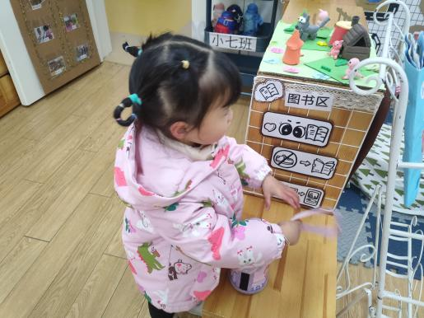 | 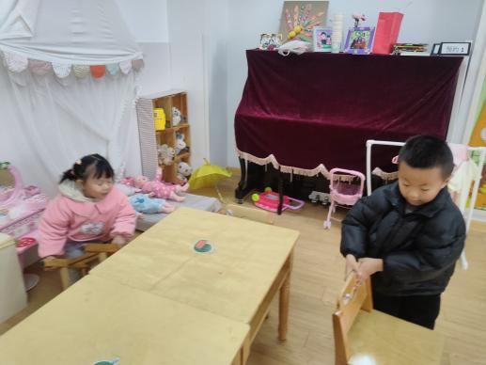
我会自己放水杯。 | 我会自己的事情自己做。

02 美术活动——妈妈的头发
这是一节绘画活动。妈妈的发型种类繁多，有卷发，有直发；有长发，有短发。在绘画中利用线条来表现头发是最直接的方式。本次活动引导幼儿在游戏中用各种线条（直线、波浪线、弹簧线、螺旋线、弧线）为妈妈设计漂亮的发型，重点是用曲线表现妈妈的发型。
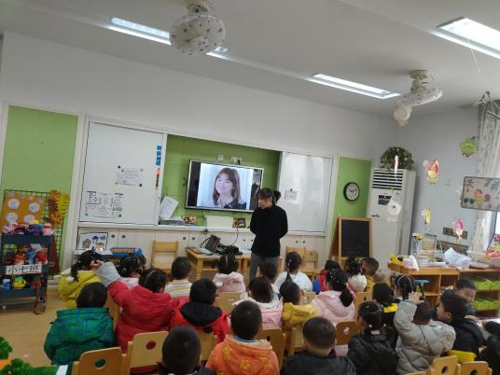 | 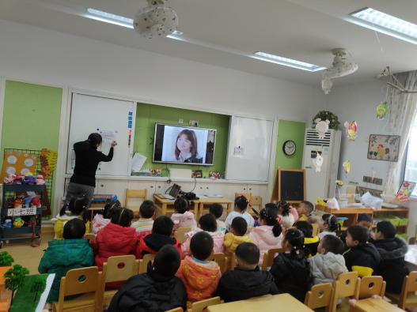
宝宝们，你们的妈妈漂亮吗？为什么？妈妈的头发是什么样子的呢？ | 那今天我们就来画一画妈妈漂亮的头发吧！

03户外活动
今天阳光灿烂我们去户外开展活动，小朋友们来到沙坑游戏，我们一起看一看宝宝们游戏的场景吧！
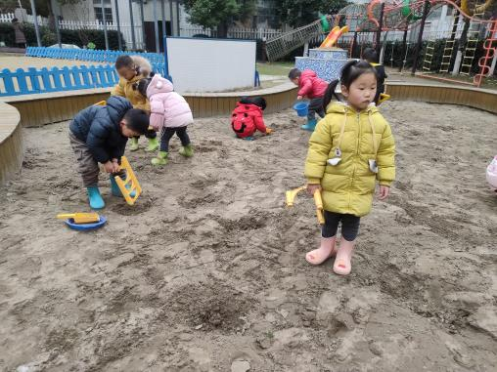 | 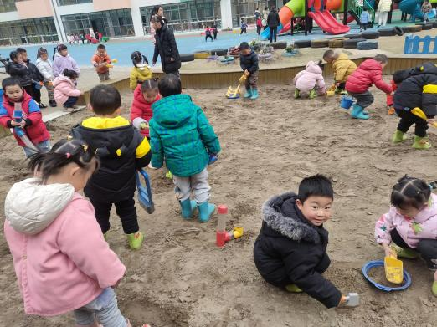
沙坑区热闹非凡，鞋套和工具准备就绪我们就开始游戏啦。 | 活动中我们合作一起挖沙，我们还找到了宝藏，好开心啊。

04 生活活动
午餐时光
今天吃的是意大利面、菌菇鸡汤汤。
宝宝们吃饭进步很大哦！长大一岁的我们饭量也变大了，宝贝们下次吃饭能够全部吃干净，争取做到不挑食就更棒了！

05 温馨提示

★各位家长，提醒：请家长配合每日来园前做好幼儿的健康监测，若出现发热、干咳、乏力、咽痛等不适症状时及时告知，坚决不带病入园。另建议家长和幼儿来离园时戴好口罩，做好自我防护。谢谢配合！

—END—
在一起的点滴都值得记录

